“教育思想大讨论”会议纪要
——数计学院计算机专业

时间：2019年4月4日周四下午2:30
地点：朝阳408室

出席人员：计算机专业全体教师、数计学院办公室主任 陈建荣、辅导员 陈天生

会议记录：

曾玉珠：围绕“如何优化专业结构布局，修订人才培养方案，实施‘六卓越一拔尖2.0版’计划，推进专业认证，大力推进一流本科专业建设”进行讨论。设计好的培养方案，各位老师对方案施行是否会有好的效果并不明确，也没有衡量的标准。对“新工科”建设把握“五个度”。对“新工科”的五个“新”（新理念、结构新、模式新、质量新、体系新）的解读。我们的智能制造专业群建设，目前支撑度较弱，考虑将数据挖掘、人工智能课程纳入课程体系。对课程实践考核也考虑采用设计实践考核方式。
曾台盛：围绕“如何落实立德树人根本任务，培养德智体美劳全面发展的社会主义建设者和接班人”进行讨论。介绍了“课程思政”建设，突出“全员育人”、“课程思政不能搞成思政课程”、“如何做好课程思政”等内涵，对他校已有案例进行介绍。
陈建荣：围绕“如何深入开展‘抓学风、促教风、转校风’活动，不断强化学校‘三风’建设”进行讨论。从管理的角度看，应该完善制度建设，对我们已建立的制度应抓落实，提高执行力。如何营造学生积极向上学习氛围很有必要。
黄森伟：围绕“如何改革教学管理制度，推动课堂教学革命，加强学习过程管理，提高学业挑战度，激发学生学习兴趣和潜能”进行讨论。
郭淼霞：围绕“如何改革教学管理制度，推动课堂教学革命，加强学习过程管理，提高学业挑战度，激发学生学习兴趣和潜能”进行讨论。教师应将精力主要放在教学本职工作上。要激发教学积极性。做到：用心、用情，爱岗敬业，把学生放在第一位；用心与学生沟通，走到学生中去，多与学生交流；多学习，提高自身素质，主动向优秀老师学习；对每堂课应认真把握课程环节，用易懂规范的手段表达；通过学科竞赛去培养好的实践能力的人才。
王荣海：围绕“如何推进现代信息技术与教育教学深度融合，形成‘互联网+高等教育’新形态，以现代信息技术推动高等教育质量提升的‘变轨超车’”进行讨论。介绍教学中融合相关平台进行线上线下教学的措施，做教学评价调查。用信息技术辅助教学，为教学提供信息。
方彦：围绕“如何加强课程建设，真正把‘水课’打造成有深度、有难度、有挑战度的‘金课’”进行讨论。对“从慕课到金课”直播课程的感悟：教学课件应更新，教学形式不应是单边的，应以问题为导向，课前设置问题，以问题去跟学生互动。以平时小测、作业等评价课程效果，注重过程性评价，促进学生能力的提升。
吴永明：围绕“如何建立与社会用人部门合作更加紧密的人才培养机制，构建全方位全过程深度融合的协同育人新机制，培养真正适应经济社会发展需要的高素质专门人才”进行讨论。了解人才市场需求。项目开发中需要多个课程的支撑，可以做一个网站将项目案例让学生学习。一门课中可能涉及多个不同课程的支撑，有的内容学生并没有学到，需要相关老师协同教学。
廖作斌：围绕“如何改革教学管理制度，推动课堂教学革命，加强学习过程管理，提高学业挑战度，激发学生学习兴趣和潜能”进行讨论。课程设计本身是很好的手段，应真正将课程设计利用起来。课程设计已接近期末，学生压力比较大，放在期末考试之后，多留一周会更好。另外，实验室也可以配上投影设备，这样教学时可以不用控制学生端，让学生能边看讲解操作，边跟进同步。
杨竞菁：围绕“如何加强实践育人平台建设，进一步提高实践教学比重，切实加强实践过程管理，健全合作共赢，开放共享的实践育人机制”进行讨论。我们现在的定位是“应用型本科”，对提高学生实践应用能力，解决实际问题能力提出了较高要求。而且目前我们的学生普遍对理论学习兴趣不高，对相应的实践环节会比较感兴趣。因此如何在教学中相应增加实践比重，将理论讲解融合与实践中是需要着重考虑的。当然对于不同课程也会有不同的做法，值得老师们探讨。
黄思育：围绕“如何坚持一本为本，推进四个回归”进行讨论。做一些能融合多门课程系列的项目案例，能作出东西来。明确学科特点，提高实践能力，促进学风建设，把掌握知识成为常态活动。

附讨论照片：
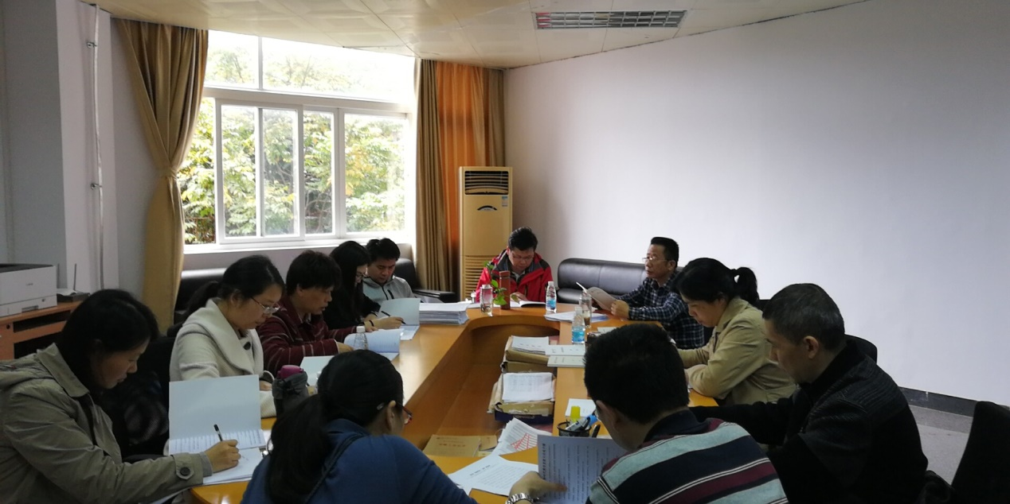
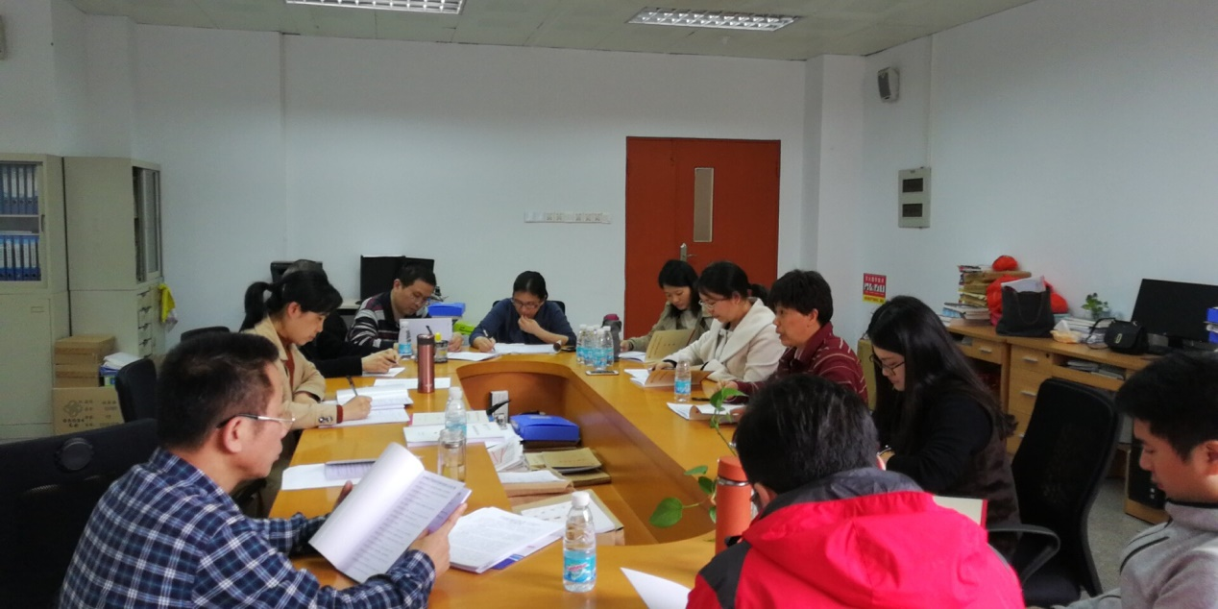
教师围绕教育思想大讨论内容积极发言

